**Построение модели Data Flow Diagram**

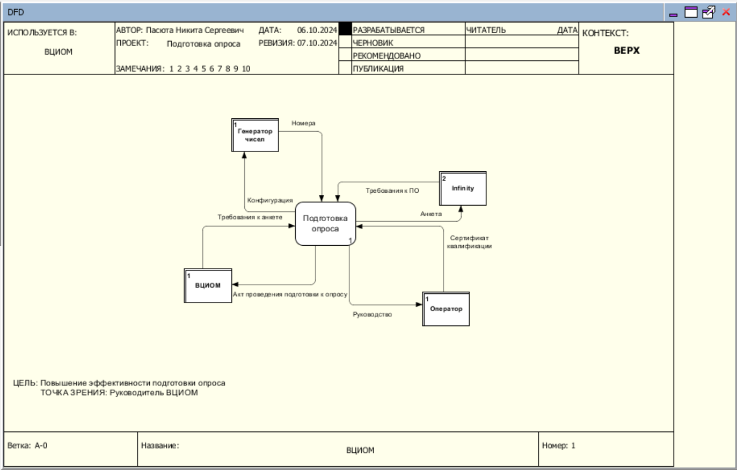­

Рисунок 5 – Бизнес-процесс «Подготовка опроса» контекстный уровень DFD

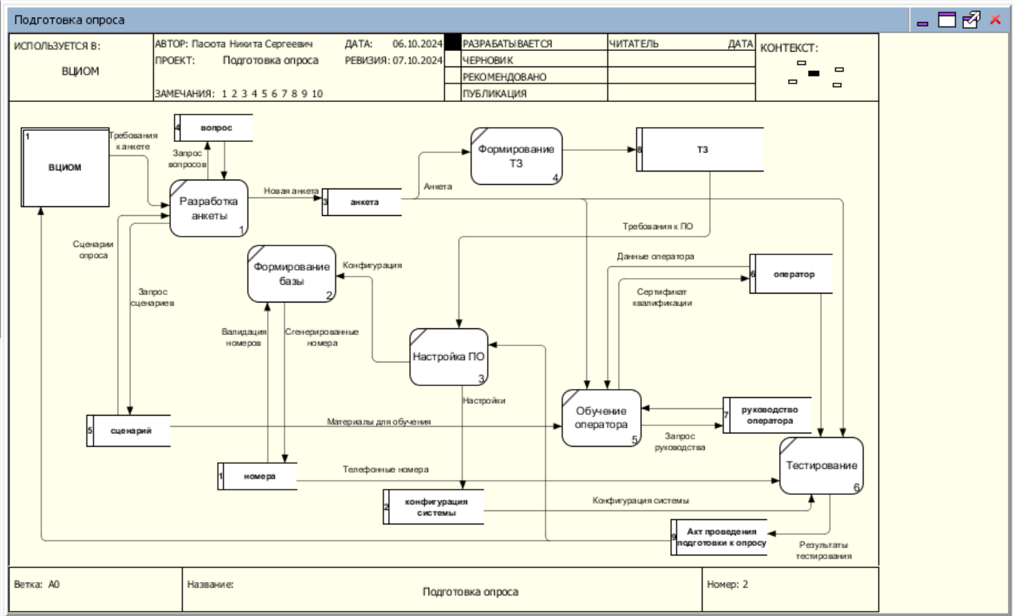

Рисунок 6 – Бизнес-процесс «Подготовка опроса» декомпозированный уровень DFD